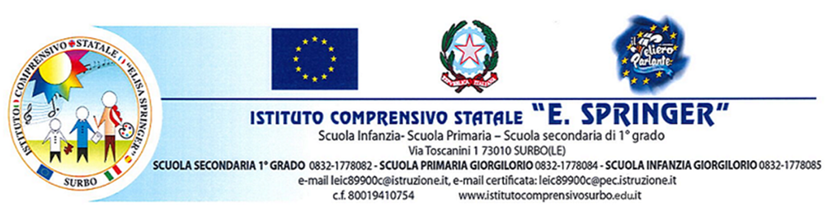
Al Dirigente Scolastico dell’Istituto Comprensivo “E. Springer”
Surbo

DICHIARAZIONE | LIBERATORIA
Consenso/autorizzazione realizzazione foto e video durante le attività didattiche.
I sottoscritti genitori (Nome e cognome dei genitori e/o tutori):

Nome …………………………………………………………………
Cognome ……………………………………………………………
Nato/a il ….../……/………….. a ……………………………….
……………..…….., in provincia di ( ……..), residente a
………………………………………..……………..….. Pr. ……….
Nome …………………………………………………………………
Cognome ……………………………………………………………
Nato/a il ….../……/………….. a ……………………………….
……………..…….., in provincia di ( ……..), residente a
………………………………………..……………..….. Pr. ……….

C.F
.

C.F
.

genitori dell’alunno/a frequentante la classe
plesso

DICHIARA/DICHIARANO
di prestare il consenso/autorizzazione alla realizzazione di foto e video durante le attività educativo-didattiche, dove presente, e al trattamento dei dati personali, ai sensi del Regolamento generale sulla protezione dei dati (GDPR, Ue 2016/679) e, con la sottoscrizione del presente modulo, attesta la veridicità dei dati indicati, specificando che il consenso è prestato o autorizzato dal titolare della responsabilità genitoriale, in quanto il minore ha un’età inferiore dei 14 anni, ai sensi dell’art. 8 c. 1 del GDPR.

CONCEDE/CONCEDONO

All’Istituto Comprensivo “E. Springer” di Surbo (LE), a titolo gratuito, la liberatoria dei dati, delle immagini/video da usare per la disseminazione e la divulgazione delle attività che si stanno effettuando durante le ore scolastiche in qualunque forma o modo senza limitazioni di spazio e tempo(sono esclusi i social network), anche mediante riduzioni o adattamenti nel pieno rispetto della normativa vigente, preso atto che eventuali riprese saranno esclusivamente finalizzate alla documentazione dell'attività, indicata in epigrafe.
Ai sensi del GDPR Ue 2016/679, la presente liberatoria/autorizzazione può essere revocata in ogni momento rivolgendosi all’Istituto Comprensivo “E. Springer” con sede in Via Toscanini n. 1, 10093 – Surbo (LE), preferibilmente con comunicazione scritta da inviare all’e-mail: leic89900c@istruzione.it
Surbo (LE), / /
Firma Firma

*Il/La sottoscritto/a conformemente alle disposizioni in materia di autocertificazione e consapevole delle conseguenze amministrative e penali per chi rilasci dichiarazioni non veritiere, di formazione o uso di atti falsi, ai sensi del DPR n. 445/2000, dichiara di aver rilasciato la predetta autorizzazione in osservanza delle disposizioni sulla responsabilità genitoriale di cui agli artt. 316, 337 ter e 337 quater del codice civile, che richiedono il consenso di entrambi i genitori.

FIRMA DEL GENITORE*

